T.C.
MİLLÎ EĞİTİM BAKANLIĞI Öğretmen Yetiştirme ve Geliştirme Genel Müdürlüğü

MERSİN HİZMETİÇİ EĞİTİM ENSTİTÜSÜ
ve ASO MÜDÜRLÜĞÜ
STRATEJİK PLAN
2019-2023 DÖNEMİ

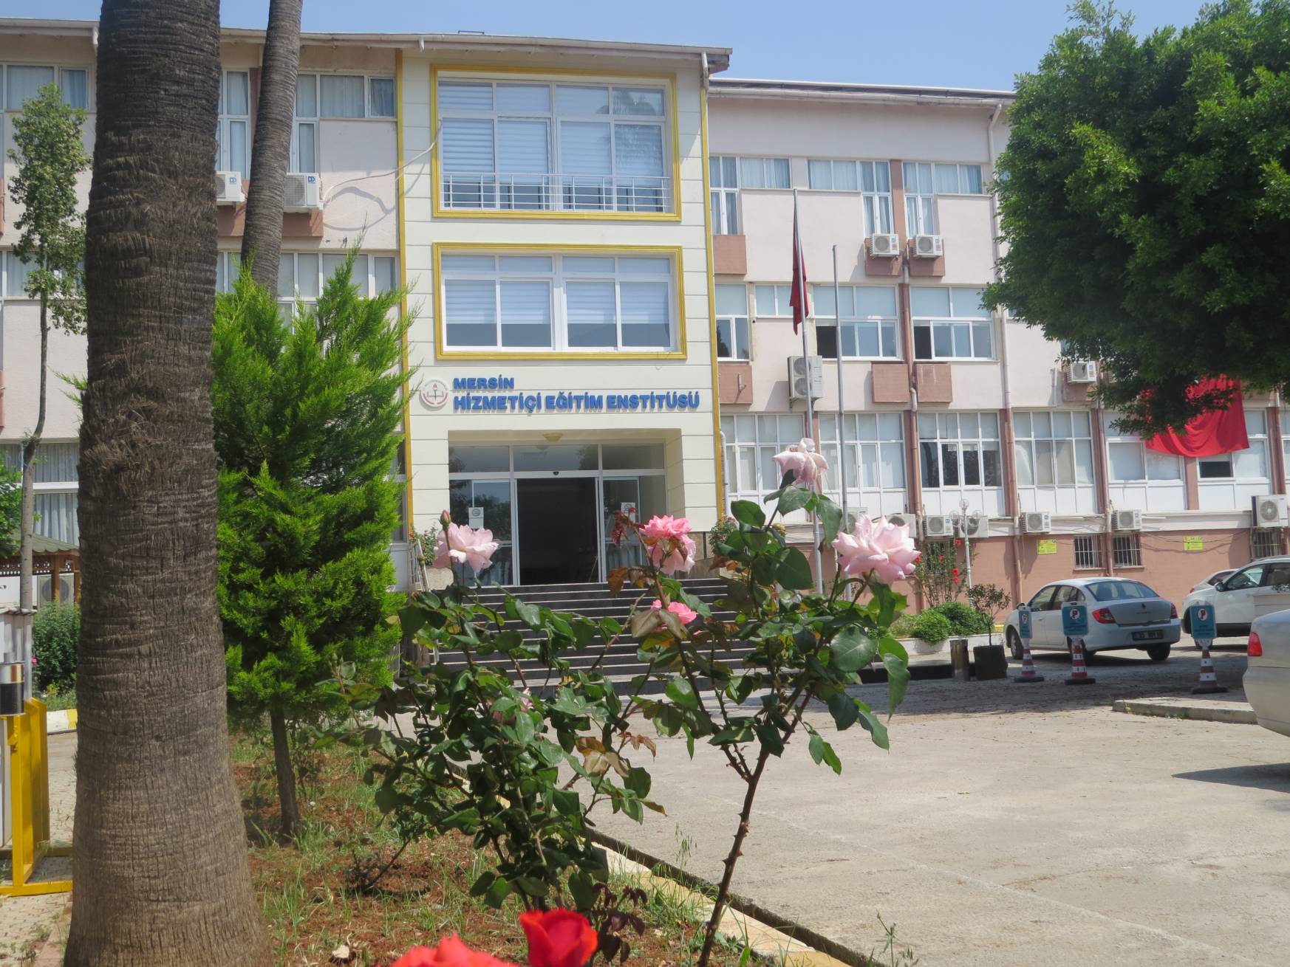

http://mersinhee.meb.k12.tr
Dumlupınar Mh. G.M.K. Bulvarı 459F Yenişehir / MERSİN

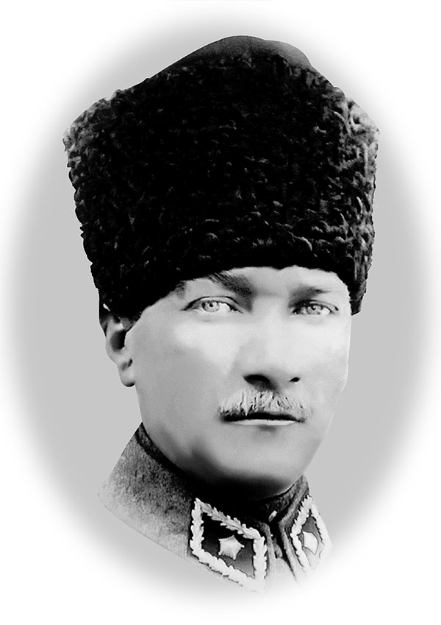
Terbiyedir ki bir milleti ya hür, müstakil, şanlı yüksek bir topluluk halinde yaşatır, ya da bir milleti esaret ve sefalate terk eder.
Mustafa Kemal ATATÜRK

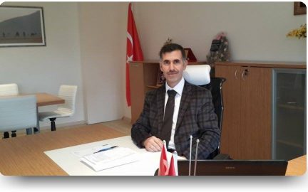

SUNUŞ

Bilindiği üzere 16 Nisan 2017 tarihli halk oylamasıyla Cumhurbaşkanlığı Hükümet Sistemine geçilmiş ve kamu kurum ve kuruluşlarımızın yapısı da bu doğrultuda yeniden düzenlenmiştir. Bizde Enstitü olarak Bakanlığımızın 18.09.2018 tarihli yazılarıyla istemiş olduğu 2019-2023 dönemi Stratejik Planımızı tüm kamu kurum ve kuruluşlarıyla uyumu sağlamak üzere hazırlamış bulunmaktayız.
Büyüyen ve gelişen ülkemizin 2023 hedeflerine ulaşmasında kurum olarak sorumluluğumuzun bilincindeyiz. Bu doğrultuda Bakanlığımızın gündem maddelerini hassasiyetle takip ederek üzerimize düşen görevleri en güzel şekilde yerine getirmeye çalışıyoruz.
Önümüzdeki dönemde fiziki yapımızdaki yeniliklerle öğretmenlerimizin hizmetiçi çalışmalarında kaliteyi artırmayı, uygulamalarımızla da kaynak ve zaman israfını önlemeyi ve böylelikle Bakanlığımızın eğitim politikalarına katkı sunmayı hedefliyoruz.
Öğretmenlerimize daha iyi hizmet sunmak gayesiyle hazırlanan Mersin Hizmetiçi Eğitim Enstitüsü 2019-2023 Stratejik Planının hayırlı olmasını diliyorum. Bu vesileyle çalışmalarda emeği geçen çalışma arkadaşlarıma teşekkür eder, planın ülkemize hayırlar getirmesini temenni ederim.

Muharrem KÖSE Enstitü Müdürü

İÇİNDEKİLER
SUNUŞ 3
İÇİNDEKİLER 4
BÖLÜM A: GİRİŞ ve PLAN HAZIRLIK SÜRECİ 6
A.1.Stratejik Plan Yöntem ve Kapsamı 6
Millî Eğitim Bakanlığı Stratejik Planlama Modeli Tablo 1 7
A.2. Stratejik Plan Ekip ve Kurulları 8
A.3. Stratejik Planlama İş Takvimi 9
BÖLÜM B: DURUM ANALİZİ 9
B.1. Kurumsal Tarihçe(Kısa Tanıtım) 10
B.2. Uygulanmakta Olan Stratejik Planın Değerlendirilmesi 10
B.3. Kurum Künyesi 11
B.4.Çalışan Bilgileri: 12
Çalışan Bilgilerimiz Tablo 5 12
B.5. Faaliyet Alanları ile Ürün ve Hizmetlerin Belirlenmesi 13
B.6. Kurum Yerleşkesine İlişkin Bilgiler 14
B.7. Donanım ve Teknolojik Kaynaklarımız 14
Teknolojik Altyapı Bilgileri Tablo 9 15
B.8. Paydaş Analizi 16
B.8.1.Organizasyon Yapısı 17
B.8.2.Kurum Kültürü ve Faaliyet Bilgileri 17
B.8.3.Malî Kaynaklar 18
B.9. PESTLE Analizi 20
B.9.1. Politik Faktörler 20
B.9.2.Ekonomik Faktörler 20
B.9.3.Sosyolojik Faktörler 21
B.9.4.Teknolojik Faktörler 21
B.10.GZFT Analizi 21
B.10.1.Güçlü Yönler 21
B.10.2.Zayıf Yönler 22
B.10.3.Fırsatlar 23
B.10.4.Tehditler 23
BÖLÜM C: GELİŞİM ALANLARININ BELİRLENMESİ - MİSYON, VİZYON ve TEMEL DEĞERLER 224
C.1. Misyonumuz 25
C.2. Vizyonunumuz 25
C.3. Temel Değerler 25
BÖLÜM D: AMAÇ HEDEF ve EYLEMLER 26
D.1. Tema 1 Kalite 26
D.1.1. Stratejik Amaç 1. 26
D.1.2. Stratejik Hedef 1.. 26
D.1.2. Stratejik Hedef .2 26
D.2. Tema 2 Kurumsal Kapasite 28
D.2.1 Stratejik Amaç 2 28
D.1.2. Stratejik Hedef 2.1. 28
D.1.2.Stratejik Hedef 2.2 29
D.1.2.Stratejik Hedef 2.3 31
BÖLÜM E: MALİYETLENDİRME 32
E.1. Nihai Stratejik Plan 32
E.2. İzleme ve Değerlendirme 33

BÖLÜM A: GİRİŞ ve PLAN HAZIRLIK SÜRECİ

A.1.Stratejik Plan Yöntem ve Kapsamı
5018 sayılı Kamu Mali Yönetimi ve Kontrol Kanunu’nda stratejik plan; “Kamu idarelerinin orta ve uzun vadeli amaçlarını, temel ilke ve politikalarını, hedef ve önceliklerini, performans ölçütlerini, bunlara ulaşmak için izlenecek yöntemler ile kaynak dağılımlarını içeren plan” olarak tanımlanmıştır.
Stratejik planlama çalışmalarının gerekçesi, kapsamı ve yöntemi, yine 5018 sayılı Kanun’da; Stratejik Planlama ve Performans Esaslı Bütçeleme başlığı altında yer almaktadır.
Birimlerimizden ilgili personel ile stratejik planlama birim temsilcileri listesi oluşturularak “Stratejik Planlama Ekip ve Kurulları” (Tablo-2) oluşturulmuştur.
Tüm birimlerimizde seçilen stratejik planlama temsilcileri ile 01-31Ekim 2018 tarihleri arasında yapılan çalıştaylarda stratejik plan hazırlıklarında izlenecek yol ile kullanılacak rehber ve belgeler konusunda bilgi paylaşımı yapılmıştır.

Mersin Hizmetiçi Eğitim Enstitüsü ve ASO Müdürlüğü olarak 2019-2023 Stratejik Plan hazırlıklarımız, MEB 18.09.2018 tarihli ve 2018/16 sayılı Stratejik Planlama Genelgesi ve eki Hazırlık Programı ile Millî Eğitim Bakanlığı Stratejik Planlama Modeli (Tablo1) kapsamında yerine getirilmiştir.

Enstitümüz sunduğu hizmetlerin kalitesini sürekli iyileştirmek, paydaş ve çalışanlarımızın memnuniyetini arttırmak için benimsediği metotlu çalışma yönetim anlayışını yeni stratejik planlama döneminde de sürdürecektir.

T.C.
Millî Eğitim Bakanlığı
MEB 2019-2023 Stratejik Plan Hazırlık Programı
Hazırlık Programının Oluşturulması
(GİRİŞ ve PLAN HAZIRLIK SÜRECİ)
Stratejik Planlama Yöntem ve Kapsamı
Stratejik Plan Ekip ve Kurulları
Stratejik Plan İş Takvimi

DURUM ANALİZİ

Kurumsal Tarihçe  (Kısa Tanıtım) | Uygulanmakta Olan Stratejik Planın Değerlendirilmesi | Kurum Künyesi | Çalışan Bilgileri | Faaliyet Alanları Ürün ve Hizmetlerin Belirlenmesi | Kurum Yerleşkesine İlşkin Bilgiler | Donanım ve Teknolojik Kaynaklarımız | PESTLE Analizi | GZFT  Analiz

Gelişim Alanlarının Belirlenmesi

Vizyonun Belirlenmesi

Misyonun Belirlenmesi |  | Temel İlke ve Değerlerin Belirlenmesi
Temaların Belirlenmesi
(AMAÇ HEDEF ve EYLEMLER)

Stratejik Amaçların Belirlenmesi

Stratejik Hedeflerin Belirlenmesi

Performans Göstergelerinin Belirlenmesi | Stratejiler
NİHAİ STRATEJİK PLAN
Performans Programı
Performans Hedefleri
Faaliyet ve Projeler

İzleme Değerlendirme
(Maliyetlendirme)
Faaliyet Raporu

Tablo 1: Milli Eğitim Bakanlığı Stratejik Planlama Modeli

A.2. Stratejik Plan Ekip ve Kurulları

Enstitümüzün Stratejik Plan Ekip ve Kurulları, Strateji Geliştirme Başkanlığının hazırlamış olduğu 2019-2023 Stratejik Plan Hazırlık Programı Kılavuzundan yararlanılarak oluşturulmuştur.

Strateji Geliştirme Kurulu
Adı Soyadı | Ünvanı | Görevi
Muharrem KÖSE | Müdür | Başkan
Gülşah YILMAZ | Müdür Yardımcısı | Üye
Ayhan GÖK | Muhasebe Yetkilisi | Üye
Abdulkadir ÖNEL | Tekniker | Üye
Sinan ÇİÇEK | VHKİ | Üye
Stratejik Plan Hazırlama Ekibi
Adı Soyadı | Ünvanı | Görevi
Aliseydi AĞÇELİK | Müdür Başyardımcısı | Koordinatör
Şükrü ALÇIN | Teknik Müdür Yardımcısı | Maaliyetlendirme ve Değerlendirme Çalışmaları
Sezayi ÖZTÜRK | Müdür Yardımcısı | Kurum Kapasitesi ve Değerlendirme Çalışmaları
Fatma CAN | VHKİ | Üye
Merve YOLAGİDEN | Yardımcı Hizmetli | Üye
Tablo 2: Stratejik Plan Ekip ve Kurulları

A.3. Stratejik Planlama İş Takvimi
Stratejik Planlama İş Takvimi Millî Eğitim Bakanlığı 2019-2023 Stratejik Plan Hazırlık Programı çerçevesinde oluşturulmuştur;

Mersin Hizmetiçi Eğitim Enstitüsü Stratejik Planlama Adımları |  | 2018 |  |  |  |  |  | 2019
 |  | Eylül | Ekim |  | Kasım | Aralık |  | Ocak
1 | Kurulan Stratejik Planlama Ekibinin İl AR-GE Birimine Bildirilmesi
2 | Durum Analizi
3 | Geleceğe Yönelim
4 | İl ARGE Birimi İncelemesi
5 | Planın İnternet Sitesinden Yayınlanması ve Eposta şeklinde İl AR-GE Birimine Gönderilmesi
Tablo 3: Stratejik Planlama İş Takvimi
BÖLÜM B: DURUM ANALİZİ
Bakanlığımızın 2023 Eğitim Vizyonuna aldığı öğretmen ve okul yöneticilerine yönelik aşağıdaki hedefler Hizmetiçi Eğitim Enstitüleri olarak üzerimize yeni sorumluluklar yüklemiştir. Millî Eğitim Bakanlığı 2023 Eğitim Vizyonundan;
HEDEF 1: ÖĞRETMEN VE OKUL YÖNETİCİLERİNİN MESLEKİ GELİŞİMLERİ YENİDEN YAPILANDIRILACAK.
- Öğretmen ve okul yöneticilerimizin mesleki gelişimlerini sürekli desteklemek üzere üniversitelerle ve STK’larla yüz yüze, örgün ve/veya uzaktan eğitim iş birlikleri hayata geçirilecektir.
- Öğretmen ve okul yöneticilerimize yönelik bazı hizmet içi eğitim faaliyetleri katılıma ilişkin belgelendirme uygulamasından ayrılarak üniversiteler aracılığıyla akredite sertifika programları na dönüştürülecektir.
HEDEF 2: İNSAN KAYNAĞININ VERİMLİ KULLANILMASI VE HAKKANİYETLİ BİR ŞEKİLDE ÖDÜLLENDİRİLMESİ SAĞLANACAK.
- Öğretmenlerin mesleki gelişimlerine ilişkin sertifika ve diplomalarının özlük haklarına hakkaniyetli yansıtılması sağlanacaktır.
Bağlı olduğumuz üst yönetimdeki bu yeni vizyon ve kurum içindeki yeniliğe açıklık, belirlenen hedeflere ulaşmak için devamlı yeni fırsatlar sunmaktadır. Kurumun bu fırsatları değerlendirip başarıya ulaşabilmesi, olabilecek tehditlere karşı tedbirli olabilmesi için kendi kabiliyetlerini ve sınırlarını da bilmesi gerekir. Dolayısıyla Kurumumuzun kısa tanıtımı,kurum künyesi ve temel istatistikleri, iç ve dış çevre analizini içeren bir analiz süreci ile kurumumuzun hali hazırdaki fotoğrafı çekilmiştir. Yaptığımız paydaş analizi, ürün ve hizmetlerimizden yararlananları ve bunların öncelik durumlarını araştırmaya yönelik olmuştur.
Güçlü Türkiye’nin hedefleri düşünüldüğünde kaybedecek zamanımız olmadığı açıktır. Şimdi tüm enerjimizi Bakanlığımızın eğitimde belirlediği yeni yol haritası değirmenine su taşımak için harcama zamanıdır.
B.1. Kurumsal Tarihçe(Kısa Tanıtım)
Enstitü binamızın yapımına 1962 yılında başlanmış, önce İlköğretmen Okulu, Öğretmen Lisesi ve Eğitim Enstitüsü olarak yıllarca hizmet yapmıştır.1981 yılında Öğretmen Yetiştirme Merkezi 1986 yılında da Hizmetiçi Eğitim Enstitüsü olarak Türkiye’nin ilk ve en eski Enstitüsü olarak faaliyetine başlamıştır. Süreç içerisinde karşılaşılan en önemli güçlüklerden biri, yönetici kadrolarında yaşanan değişiklikler neticesinde planda yer alan stratejik hedeflerin gerçeklemesine yönelik yürütülen çalışmaların zaman zaman duraksamasıdır. Bir diğer güçlük ise kurumun 2012 ve 2014 tarihleri arasında 17.Uluslararası Akdeniz Oyunları Organizasyonu için Gençlik ve Spor Bakanlığınca kullanılması sebebiyle faaliyetlerine ara vermesinden dolayı yaşanan geçici sorunlardır.Yürütülen planlı çalışmalar neticesinde kurumda iyileşmeye gidildiği, stratejik yönetime ilişkin farkındalık düzeyinin yükseldiği ve üst yönetim katkısının arttığı gözlemlenmiştir.
29 Şubat 2012 ve 31 Aralık 2013 tarihleri arasında 17.Uluslararası Akdeniz Oyunları Organizasyonu için Gençlik ve Spor Bakanlığınca kullanılan binamız protokol gereği tekrar Enstitümüzce kullanılmaya devam etmektedir.
B.2. Uygulanmakta Olan Stratejik Planın Değerlendirilmesi
Stratejik plan değerlendirmesi bir süreçtir. Bu sürecin iyi planlanması ve bir stratejik planın alt yapısını oluşturan çalışmaların yapılması gereklidir. Değerlendirmelerimiz paydaşların görüş ve önerilerine dayalı bir nitelikte oluşmuştur. Görüş ve öneriler için gerek katılımcılarla olan karşılıklı iletişimden ve gerekse Bakanlığımız MEBBİS değerlendirme bölümü anketlerinden yararlanılmıştır. Enstitümüz uygulanmakta olan planda yer alan amaç ve hedefleri benzer yöntemle hazırlanan yapılacak işler raporları vasıtasıyla gerçekleştirmeye çalışmıştır.
Stratejik planlama sürecinde gerçekleştirilen çalışmalar sayesinde personelin görev ve sorumlulukları konusunda farkındalığı artmıştır. Aynı zamanda uzun dönemli planlama anlayışının kurumda benimsenmesi ile kurum kültürünün ve sürdürülebilir yönetim anlayışının gelişmesine katkı sağlanmıştır.
Enstitümüzün uygulanmakta olan Stratejik Planı’nın gerçekleşme durumu değerlendirildiğinde aşağıdaki konularda önemli iyileşmelerin sağlandığını görülmüştür:
- Fiziki, malî ve teknolojik altyapıda iyileşmeler,
- Öğretimde nitelikli uygulamalar ve materyal kullanımı zenginliğinde iyileştirmeler,
- İdari yapının yeniden yapılandırılması,
- Çalışan personelin taşerondan kadroya geçirilmesi,
- Hizmetten yararlananların objektif değerlendirme fırsatlarının geliştirilmesi.
2015-2019 Stratejik Plan döneminde önemli iyileşme sağlanan alanlara yönelik ikinci plan dönemi için de çalışmaların devam ettirilerek sürdürülebilirliğin sağlanması hedeflenmiştir. Bu kapsamda gerekli hedef ve stratejiler belirlenerek bunların gerçekleşme durumlarını izlemek üzere göstergeler oluşturulmuştur. Bununla birlikte geliştirilmesi gereken öncelikli alanlar tespit edilerek yeni plana dâhil edilmiştir. Hazırladığımız yeni planda gerekli iyileşmelerin sağlanması amacıyla paydaşların görüş ve önerileri ile durum analizlerinden yola çıkılarak Bakanlık birimlerinin koordinasyonunda stratejiler geliştirilmiştir.
B.3. Kurum Künyesi
Mersin Hizmetiçi Eğitim Enstitüsü, Millî Eğitim Bakanlığında Merkeze Bağlı Bir Taşra Kuruluşudur. Öğretmenlerin hizmetiçi eğitim faaliyetleri ile ilgili her türlü iş ve işlemlerini Öğretmen Yetiştirme ve Geliştirme Genel Müdürlüğü kanalıyla yapmaktadır. Kurumumuzun temel girdilerine ilişkin bilgiler aşağıda sıralanmıştır.
KURUM KÜNYESİ
Adres  Dumlupınar Mh. G.M.K. Bulvarı 459F Yenişehir / MERSİN | Coğrafi Konum(link)  https://goo.gl/maps/qtDfefGLMa22
Telefon Numarası  03243310360-05550597587 | Faks Numarası  03243310370
E-posta  766027@meb.k12.tr | Web Sayfası Adresi http://mersinhee.meb.k12.tr  http://mersinhee.meb.k12.tr
Kurum Kodu  764715 | Toplam Çalışan Sayısı  23
Hizmete Giriş Tarihi  1962(Öğretmen Okulu) | İdareci Sayısı  5
Bütçe  Genel Bütçe ve DÖSE | Öğretmen Sayısı  0
Kursiyer Başına Düşen  Gider Miktarı  Yaklaşık 680 TL | Tipi  Konaklamalı Eğitim Merkezi
Tablo 4: Kurum Künyesi

B.4.Çalışan Bilgileri
Enstitümüzde çalışan Yönetici Personel, Büro Hizmetleri Personeli ve Taşerondan Kadroya Geçen İşçi Personel ile ilgili görev alanları aşağıdaki çizelgede (Tablo 5) gösterilmiştir. Ayrıca personelin eğitim ve cinsiyet durumları da devamında (Tablo 6 ve Tablo 7) sunulmuştur.

S.No | Görevi | Adı Soyadı
1. | Müdür | Muharrem KÖSE
2. | Müdür Başyardımcısı | Aliseydi AĞÇELİK
3. | Müdür Yardımcısı | Şükrü ALÇIN
4. | Müdür Yardımcısı | Sezayi ÖZTÜRK
5. | Müdür Yardımcısı | Gülşah YILMAZ
6. | Muhasebe Yetkilisi | Ayhan GÖK
7. | VHKİ | Fatma CAN
8. | VHKİ | Sinan ÇİÇEK
9. | Tekniker | Abdulkadir ÖNEL
10. | Hizmetli | Merve YOLAGİDEN
11. | Kat Hizmetleri | Zahide DOĞAN
12. | Kat Hizmetleri | Emine BICAK
13. | Kat Hizmetleri | İmmihan BAYRAM
14. | Kat Hizmetleri | Gülcan YILDIRIM
15. | Kat Hizmetleri | Nuriye Selvi ÜLGER
16. | Yiyecek İçecek Hizmetleri | Cemile DÜZGÜN
17. | Yiyecek İçecek Hizmetleri | Bahar SUNAY
18. | Yiyecek İçecek Hizmetleri | Emre NAS
19. | Resepsiyon Hizmetleri | Sercan TUNCER
20. | Resepsiyon Hizmetleri | Abdurrahman NAS
21. | Güvenlik | Mustafa ÇAKMAKÇI
22. | Güvenlik | Ayhan KIL
23. | Güvenlik | Ahmet ABBAK
Tablo 5:Personel Tablosu

İlköğretim | Lise | Ön Lisans | Lisans | Yüksek Lisans
6 | 9 | 2 | 3 | 3
Tablo 6: Personel Eğitim Düzeyi

CİNSİYET
Kadın | 10 Kişi
Erkek | 13 Kişi
Toplam | 23 Kişi

Tablo 7: Personel Kadın Erkek Sayısı

B.5. Faaliyet Alanları ile Ürün ve Hizmetlerin Belirlenmesi
Enstitümüze ilişkin ürün ve hizmetler aşağıdaki şekilde gruplandırılabilir.
- Eğitim Öğretim Faaliyetleri
- Ders Sınıfları ve Seminer Salonları Hizmeti
- Ders Doküman ve Materyal Temini
- Konaklama Hizmetleri
- Ön Büro Hizmetleri
- Yiyecek İçecek Hizmetleri
- Dinlenme Alanı Hizmetleri
- Gezi ve Sosyal Faaliyetler Hizmeti
- Yönetim ve Organizasyon Faaliyetleri
- Bilişim Hizmetleri
- Teknik Servis Hizmetleri

B.6. Kurum Yerleşkesine İlişkin Bilgiler
Kurumumuz binası ile açık ve kapalı alanlarına ilişkin temel bilgiler aşağıdaki tabloda yer almaktadır.
Kurum Bölümleri |  | Özel Alanlar
Kurum Kat Sayısı | 3 | Çok Amaçlı Salon | 1
Derslik Sayısı | 7 | Kütüphane | 1
Derslik Alanları(m2) | 625 | Bilgisayar Laboratuvarı | 1
İdari Odaların Alanı(m2) | 150 | Beceri Atolyesi | -
Enstitü Kapalı Alanı(m2) | 1400 | VIP Salonu | -
Eğitim Görevlileri Odası Alanı(m2) | 40
Konaklama Oda Sayısı | 65
Bahçe Açık Alanı(m2) | 1800
Umumi Tuvalet Sayısı | 3
Tablo 8: Kurum Yerleşkesine İlişkin Temel Bilgiler

B.7.Donanım ve Teknolojik Kaynaklarımız
Millî Eğitim Bakanlığı Bilgi İşlem Sistemi (MEBBİS) ile kurumsal ve bireysel iş ve işlem modüllerine ulaşılarak çalışmalar etkin ve verimli şekilde yürütülmektedir.
Millî Eğitim Bakanlığı’nda işlemlerin hızlı yürütülmesi, kâğıt israfının önüne geçilmesi gibi sebeplerden dolayı tüm resmi yazılar Doküman Yönetim Sisteminden (DYS) yürütülmekte ve bu sistem üzerinden onay verilmektedir.
Enstitümüzde eğitim-öğretim, konaklama ve diğer hizmetlerin verimli bir şekilde sunulmasında günümüz teknolojik imkânlarının kullanımına azami önem verilmektedir. Enstitümüzde bulunan teknolojik alt yapıya ilişkin bilgiler tablo halinde aşağıdaki şekildedir.

S.  No | Teknolojik Araç-Gereç | Adet | Kullanım Yeri
1. | Bilgisayar 20+1 | 1 | Bilgisayar Laboratuvarı
2. | Bilgisayar | 40 | Derslikler, İdari Birimler
3. | Projeksiyon | 8 | Konferans Salonu Ve Derslikler
4. | Fotokopi Makinesi | 2 | İdari Birimler, Ön Büro
5. | Lazer Yazıcı | 8 | İdari Birimler, Ön Büro
6. | Renkli Lazer Yazıcı | 1 | İdari Birimler
7. | Sunum Komut Cihazı | 3 | Konferans Salonu
8. | Dijital Kamera | 1 | Konferans Salonu Ve Derslikler
9. | Dijital Fotoğraf Makinesi | 1 | Konferans Salonu Ve Derslikler
10. | Video Konferans Sistemi | - | İdari Birimler
11. | Ses Yayın Cihazı | 2 | Resepsiyon Ve Konferans Salonu
12. | Akıllı Tahta | 9 | Konferans Salonu Ve Derslikler
13. | Büro Tipi Buzdolabı | 75 | Konaklama Birimleri ve Ortak Alanlar
14. | 106 Ekran Plazma Televizyon | 2 | Lobi ve Ortak Alan
15. | 82 Ekran Plazma Televizyon | 3 | Konaklama Birimleri
16. | Konaklama Odaları Televizyon | 65 | Konaklama Birimleri
17. | Klima | 120 | Konaklama Birimleri, Derslikler, İdari Birimler, Konferans Salonu
18. | Sanayi Tipi Bulaşık Makinesi | 1 | Mutfak
19. | Sanayi Tipi 20-30 Kg Çamaşır Makinesi | 1 | Çamaşırhane
20. | Sanayi Tipi Ütü Makinesi | 1 | Çamaşırhane
21. | Elektrikli Terazi | 1 | Gıda Deposu
22. | Ciltleme Makinesi | 1 | İdari Birimler
23. | Sabit Telefon | 1 | İdari Birimler
24. | Cep Telefon | 1 | Resepsiyon
25. | Faks Cihazı | 1 | Memur Odası
26. | Jeneratör | 1 | Bina Eklentisinde
27. | Motorlu Perde | 1 | Konferans Salonu
28. | Telsiz Mikrofon | 4 | Konferans Salonu
29. | Yaka Mikrofonu | 2 | Konferans Salonu
30. | Access Point ( Bayrles) | - | Enstitü Binası
31. | Arıtmalı Su Makinesi | 3 | Lobi
Tablo 9: Enstitü Teknolojik Altyapı Bilgileri

B.8. Paydaş Analizi
Paydaş analizinin yapılmasında stratejik planlamanın temel unsurlarından biri olan katılımcılığın sağlanabilmesi için etkileşim içinde bulunduğumuz dış ve iç paydaşların görüşleri anket, toplantı, MEBBİS değerlendirme anket ve oygm@meb.gov.tr görüş ve öneriler aracılığıyla alınmıştır.
Paydaşların görüş ve önerileri GZFT analizimizin oluşmasında ve alınacak tedbirler konusunda yol gösterici olmuştur.

Paydaş Matrisi | İÇ PAYDAŞ | DIŞ PAYDAŞ | YARARLANICI |  | Paydaşın Kurum Faaliyetlerini Etkileme Derecesi | Paydaşın Taleplerine Verilen Önem | Sonuç
 |  |  |  | NEDEN PAYDAŞ | “Tam 5, Çok 4, Orta 3, Az 2, Hiç 1’’
Kurum Personeli | X |  |  | Hizmet Alanlarında Çalışanlardan | 5 | 5 | Tam
Kurum İdarecileri | X |  |  | İşleri Planlayıp Yönetenlerden | 5 | 5 | Tam
Aynı Kampüs İçerisindeki Kurumların Çalışanları |  | X | X | Çevreye Göre Dolaylı Katılım Sağlayanlardan | 5 | 5 | Tam
Kursiyer ve Yöneticiler | X |  | X | Çalışmalara, Kurs Ve Seminerlere Doğrudan Katılanlardan | 5 | 5 | Tam
Misafir Kişiler |  | X | X | Kursiyer Yakını ve Münferit Kişiler | 5 | 5 | Tam
Tablo 10: Paydaş Matrisi

MEBBİS KURS VE SEMİNER DEĞERLENDİRME ANKETİ SONUÇLARI | Ortalama PUAN_ORT
Eğitim merkezi personelinin tutumu | 93,09
Eğitim merkezi resepsiyon hizmetleri | 91,20
Eğitim ortamının teknik donanımının yeterliği (Bilgisayar, projeksiyon, ses sistemi vb.) | 90,41
Eğitim ortamının fiziki donanımının yeterliği (Isı, ışık, havalandırma vb.) | 89,45
Eğitim merkezindeki yemeklerin kalitesi | 84,27
Eğitim merkezi temizlik hizmetleri | 90,09
Eğitim merkezi sosyal faaliyet imkânları | 81,35
Eğitim merkezi konaklama odalarının konforu | 85,96
Tablo 11: Değerlendirme Anketi Sonuçları

B.8.1. Organizasyon Yapısı
Enstitümüzde işlerin verimli bir şekilde yerine getirilmesi planlama, sürdürülebilirlik, yöneltme, koordinasyon ve denetimin yapılması sürecine dayalıdır. Çalışanların yönetim hiyerarşisine uyarak görevlerini en iyi şekilde yapmaları hususunda rolleri tanımlanmıştır.
Yönetici Personel

İşçi Personel

Stajyer Öğrenciler

Büro Hizmetleri Personeli

Tablo 12: Organizasyon Yapısı
Enstitü çalışanlarına ilave olarak organizasyon yapımızın bir diğer bileşeni de Stajyer Öğrencilerimizdir. Stajyer Öğrenciler 3308 sayılı Mesleki Eğitim Kanununun 25 inci ve Millî Eğitim Bakanlığı Ortaöğretim Kurumları Yönetmeliğinin 143 üncü maddesine dayanılarak çalıştırılmaktadırlar.
B.8.2 Kurum Kültürü ve Faaliyet Bilgileri
Hizmetlerimizin yürütülmesi ilgili mevzuata, kurumsal birikime ve mesleki değerlere dayanmaktadır. Enstitü kadromuz Bakanlığımız merkez ve taşra teşkilatında görevli personelin yetiştirilmelerinin ve mesleki gelişimlerinin eğitimine hizmet vermenin değerli onurunun şuurundadır.
Mersin Hizmetiçi Eğitim Enstitüsü ve ASO Müdürlüğü Bakanlığımıza bağlı 9 Enstitüden birisi olup, beğenildiği ve tercih edildiği çeşitli ölçümlerde gösterilmiştir.
Bakanlığımız faaliyetleri için enstitümüzde planlanan kurs ve seminerlerin son dört yılına ait sayılar aşağıda (Tablo 13) verilmiştir.
Yıllar | Seminer | Kurs | Toplam | Katılımcı Sayısı
2015 | 7 | 19 | 26 | 1761 Kişi
2016 | 4 | 28 | 32 | 1602 Kişi
2017 | 8 | 22 | 30 | 2208 Kişi
2018 | 3 | 22 | 25 | 1782 Kişi
Tablo 13: 2015’ten 2019’a Enstitümüz Kurs ve Seminer Sayıları

B.8.3.Malî Kaynaklar
Kurumun mali kaynaklarını; kurs ve seminerlerden kalan gelirler, Bakanlıktan gelen ödenekler, katılımcıların kendi masraflarını karşıladığı faaliyetler ve Bakanlık dışındaki kişilerin enstitümüzden hizmet alma bedelleri oluşturmaktadır. Aşağıda mali konularla ilgili iş ve işlemler ile yıllara göre masraf cetvelleri görülmektedir. (Tablo 14 ve 15)

MALİ KONULARLA İLGİLİ İŞ VE İŞLEMLER
1 | Malzeme Alımları Usul Ve Esasları | 4734 Sayılı Kamu İhale Kanunu
2 | Stajyer Öğrenci Çalıştırma Usul Ve Esasları | 3308 Sayılı Mesleki Eğitim Kanunu, 3423 Sayılı MEB DÖSE Kanunu
3 | Diğer Hizmet Alımları Usul Ve Esasları | 4734 Sayılı Kamu İhale Kanunu
4 | Kahvaltı Ve Yemek Ücretlerinin Tespit Ve Tahsil Usulleri | DÖSE Komisyon Kararı
5 | Konaklama Ücretlerinin Tespit Ve Tahsil Usulleri | DÖSE Komisyon Kararı
6 | Mutemetlik Hizmetleri | Ödemeler Katılımcıların İBAN Hesaplarına Yatırılmaktadır.
Tablo 14: Mali Konularla İlgili İş ve İşlemler ile Dayanakları

GENEL BÜTÇE MASRAF CETVELİ | 2015 | 2016 | 2017 | 2018
1/1 Ek Ders | 41.269,30 TL | 16.534,21 TL | 54.293,93 TL | 231.928,78
3/2 Tüketime Yönelik Mal Ve Malzeme Alımı | 201.967,04 TL | 244.423,67 TL | 198.313,74 TL | 195.484,91 TL
3/3 Yolluk | 928.541,00 TL | 529.697,01 TL | 966.822,13 TL | 1.289.477,35 TL
3/5 Hizmet Alımı | 248.160,76 TL | 544.449,96 TL | 567.924,87 TL | 155.397,38 TL
6/1 Mamul Mal Alımı | 199.579,87 TL | 59.408,59 TL | 0 | 117.881,13 TL
6/7 Büyük Onarım | 149.534,32 TL | 148.680 TL | 0 | 0

Tablo 15: Genel Bütçe Yıllara Göre Masraf Cetveli

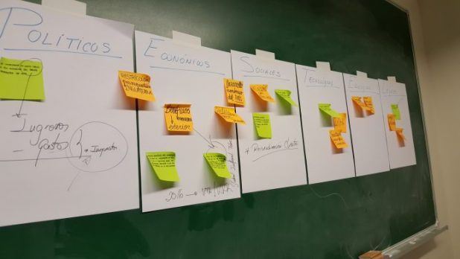
B.9. PESTLE Analizi
Bu bölümde ilimizdeki, bölgemizdeki ve ülkemizdeki politik, ekonomik, sosyolojik ve teknolojik faktörler analiz edilmiştir.
B.9.1. Politik Faktörler
- Ülkemizde eğitim sisteminin bireylerin kişilik ve kabiliyetlerini mesleki gelişimlerini geliştiren yaklaşıma uygunluğu,
- MEB yasa, yönetmelik ve mevzuat değişiklikleri,
- Mesleki gelişim ihtiyaçlarının öneminin artması ve bu doğrultuda hizmetiçi eğitimlerde yaşanan gelişmeler,
- Personelin farklı ihtiyaçlarına, doğal yeteneklerine ve ilgi alanlarına yönelik ölçme ve değerlendirmeler,
- Türkiye’nin Avrupa Birliğine tam üyelik süreci ve eğitim alanında Avrupa Birliği Müktesebatına uyum çalışmaları,
- Eğitim sisteminde Hayat Boyu Öğrenme ile ilgili gelişmeler.
B.9.2. Ekonomik Faktörler
- Ülkemizin, bölgemizin ve ilimizin turizme kaynaklık edecek tarihi ve doğal mirasa sahip olması,
- İlimizin coğrafi konum olarak ulaşımı kolay bir yerde bulunması,
- İlimizin hizmet sektöründe yenilenmeye açık şehir olması,
- Bölgemizin iklim ve coğrafyasının yılın tamamında verimli çalışmaya uygunluğu,
- AB eğitim projelerinin eğitime önemli oranda ekonomik destek sağlaması.
- İlimizin Tarım, Ticaret ve Lojistik şehri olması,
- Karayolu ulaşım noktalarının açık ulaşılabilirlik alt yapısının sağlam olması
- İlimizin Türkiye’nin en büyük liman kentlerinden biri olması,
- Demiryolu ulaşımının önemli bir konumda olması.

B.9.3. Sosyolojik Faktörler

- Toplumun eğitimden beklentilerinin olması,
- İlimizin ikisi devlet ve ikisi de özel olmak üzere dört üniversiteye sahip olması,

- İl genel nüfusunun çoğunluğunun il merkezinde yaşaması,
- Sosyal aktivitelerin yapılacağı yeterli mekânların olması,
- İlimizde yüksek kalitede hastanelerin bulunması.
B.9.4. Teknolojik Faktörler

- FATİH Projesinin yaygınlaşması,
- Eğitimde teknolojik alt yapı ve DYS ile MEBBİS uygulamaları,
- Bilginin hızlı üretimi, erişilebilirlik ve kullanılabilirliğinin gelişmesi,
- Teknolojinin kullanım amacına yönelik tehditler,
- Teknolojinin sağladığı yeni öğrenme ve paylaşım olanakları,
- Toplumun teknolojideki olumsuz gelişmelerin etkisinde kalması,
- Bilgi ve iletişim teknolojilerinin müfredatla bütünleşmesinin sağlanması.
B.10. GZFT Analizi
GZFT analizi, kurum içi ve kurum dışı analizler sonucunda Enstitümüzü etkileyen olumlu ve olumsuz faktörlerin analizinin bir sonucudur. Ayrıca Paydaş analizlerinden elde edilen görüşlerin, müspet mi yoksa menfi mi olduğu ve kurumdan mı yoksa kurum dışından mı geliştiği tespit edilir. Bu tespitlere göre İçsel Faktörler:
Genel ve Beşeri Özellikler, Mali ve Teknolojik Kaynaklar, Kurumsal Yapı ve Kurum Kültürü güçlü ve zayıf yönlerin değerlendirilmesinde kullanılmıştır.
B.10.1. Güçlü Yönler
- Öğretmenlerin öğrenmeye ve gelişime açık olması,
- Köklü bir kurumsal kültüre ve deneyime sahip bir kurum olunması,
- Kurum dışındaki çevrenin sosyal kültürel zenginliği,
- Hizmetiçi eğitimler için tercih edilen bir kurum olunması,
- Aynı yerleşke içerisinde İl Milli Eğitim Müdürlüğü ve Öğretmenevinin bulunması,
- İlimizin ikisi devlet ve ikisi de özel olmak üzere dört üniversiteye sahip olması,
- Katılımcılarla yöneticiler arasında iletişimin güçlü olması,
- Personelin çalışmaya ve kendilerini geliştirmeye açık olması,
- Yönetim çevre ilişkilerinin yapıcı ve kurumumuzu geliştirici yönde olması,
- Ulaşım yönünden çoklu alternatiflerin olması,
- Tam donanımlı dersliklerin olması,
- Hizmetin gereği olan tüm birimlerimizin günün ihtiyaçlarına cevap verebilecek kurumsal ağ teknoloji ve alt yapıya sahip olması,
- Enstitümüzün tamamını kapsayan sınırsız internet bağlantısının olması,
- Kurum yöneticilerinin yöneticilik deneyimlerinin olması,
- Çalışan personelin güler yüzlü ve çalışkan olması,
- Odaların ihtiyaca göre (süit, tek yataklı ve çok yataklı) donatılmış olması,
- Yiyecek içecek hizmetlerinin kurumumuzda üretilip sağlıklı ortamda çıkarılıyor olması,
- Periyodik denetleme sisteminin varlığının hizmette güven oluşturması,
- Kamu kurum ve kuruluşlarıyla nitelikli işbirliğinin olması,
- İSG ile ilgili standartlara önem veren bir kurum olunması,
- Güvenlik konusuna önem veren ve güvenlik kameralarının ortak kullanım alanlarını kapsayan bir kurum olunması.
B.10.2. Zayıf Yönler
- Binamızın eski olmasından kaynaklı temel iyileştirme yenileştirme çalışmalarında maliyeti arttırıcı hesapların oluşması,
- Binamızın yapım aşamasında odaların çok küçük tasarlanması,
- Binamızın eski olmasından kaynaklı asansör olmaması,
- Zemin kattaki dersliklerin, diğer dersliklere göre daha az gün ışığı alması.

Dışsal Faktörler:
Diğer Kamu Kurum ve Kuruluşlar, kurum müdürlüğü kapsam alanı dışında kalan faktörler fırsat ve tehditlerin değerlendirilmesinde kullanılmıştır.
B.10.3. Fırsatlar
- Bakanlığımızın hizmetiçi eğitimlere önem vermesi,
- Bakanlığımızın yapılacak iyileştirme yenileme çalışmalarına maddi ve manevi destek sağlaması,
- Gelişen ve yenilenen teknolojinin sürekli olması, gelişen teknolojinin eğitim alanında kullanılabiliyor olması,
- Aynı yerleşke içerinde İl Milli Eğitim Müdürlüğü, Öğretmenevi gibi kurumların olması,
- İlimizin iklim şartlarının elverişli ve gelişen bir şehir olması,
- İlimizin ulaşım ve çevre imkânlarının zenginliği,
- Eğitime yönelik faaliyetlerde ilimizde 4 üniversitenin bulunuyor olması,
- Çevre şartlarında yöresel zengin yemek seçeneklerinin olması,
- Stajyer öğrencilere iş üzerinden beceri eğitimi imkânı veren kurum olunması,
B.10.4. Tehditler
- Binamızın eski olmasından kaynaklı iyileştirme çalışmalarında yüklü maliyetin oluşması,
- Kampüste binamızın müstakil araç giriş kapısının olmaması,
- İptal edilen seminer ve kurslardan kaynaklanan planlama sorunları.

BÖLÜM C: GELİŞİM ALANLARININ BELİRLENMESİ - MİSYONUMUZ, VİZYONUMUZ ve TEMEL DEĞERLER
Paydaş analizi, kurum içi ve dışı analiz sonucunda Enstitümüzün faaliyetlerine ilişkin gelişim ve sorun alanları tespit edilmiştir. Belirlenen gelişim ve sorun alanları iki tema altında gruplandırılarak plan mimarisinin oluşturulmasında temel alınmıştır.

Eğitim Ve Öğretim Sisteminin Sorun Ve Gelişim Alanları
Temalar | Tespitler/Sorun Alanları | İhtiyaçlar/Gelişim Alanları
Kalite | Mevcut Stratejik Planın İzleme ve Değerlendirme Sistemi Etkili Bir Şekilde Çalışmamaktadır. | Mevcut Stratejik Planın İzleme ve Değerlendirme Sisteminin Etkili Bir Şekilde Çalışmasının Sağlanması.
 | Enstitünün Uygulama Sonuçlarını Üreten ve Analiz Eden Güçlü Bir Veri Toplama ve Analiz Sistemi Kurulamamıştır. | Güçlü Bir Veri Toplama ve Analiz Sisteminin Kurulması.
 | Kursiyer ve Katılımcıların Hazır Bulunuşluğu, | “Kurs Başlangıcından Bir Gün Önce ve Kurs Bitiminden Bir Gün Sonra” Kavramının Katılımcılara vurgulanarak anlatılması.
 | Değişen Ve Gelişen Teknolojiye Ayak Uyduramayan Kursiyer ve Katılımcılar, | Katılımcıların Derslik ve Materyallerde Yardım Talebine Anında Eleman Desteğinin Sağlanması.
 | Personelin Yeniliklere Uyumu ve Kendilerini Geliştirebilmeleri, | Kurum Dışındaki İyi Örnekler Dahil Olmak Üzere Eğitimlerin Planlanması.
 | Katılımcıların Sosyal Kültürel Talepleri. | Enstitü ve Çevresi Paydaşlardan Sosyal Kültürel Ortam Çeşitliliğinin Artırılması.
Kurumsal Kapasite | Hizmet Binamızın Donanımı, | Kurumun En Yeni Araç Gereç ve Materyallerle Donatılması.
 | Engelli Katılımcılara Uygun Eğitim Ve Öğretim Ortamları | Engelli Erişimi İle İlgili Eksikliklerin Giderilmesi.
 | Arşiv Yönetimi, İstatistik Ve Bilgi Temini | Arşiv Bilinci ve İstatistik Oluşturma Konusunda Çalışanların Titiz Davranması.
 | Elektronik Ağ Ortamlarının Etkinliği | Gelişen Teknolojiden Nitelikli Yararlanma Takibimin Yapılması.
 | Hizmetlerin Elektronik Ortamda Sunumu, Mobil Uygulamaların Geliştirilmesi Ve Yaygınlaştırılması | Teknolojik Altyapı ve Donanımda İleri Teknoloji Güncelliğine Dikkat Edilmesi.
 | Kurumsal Performans | Enstitü İşlerinin Yerine Getirilmesinde Yenilikçi Anlayışla, Problem Çözme Yeterliliğinin Artırılması.
Tablo 16: Eğitim ve Öğretim Sisteminin Sorun ve Gelişim Alanları
Geleceğe yönelim bölümünde misyonumuz, vizyonumuz ve temel değerler yer almaktadır.
C.1.Misyonumuz
Günümüz bilim ve teknolojisini kullanarak katılımcıların kişisel ve mesleki gelişimlerine katkıda bulunmak, güler yüzlü ve kaliteli hizmet anlayışı ile Bakanlığımız 2023 Eğitim Vizyonu hedefleri doğrultusunda yüksek standartlarda ortam ve imkân sağlamaktır.

C.2.Vizyonumuz
Bakanlıkça hazırlanan eğitim-öğretim ve üretilen bilgiyi teknolojik altyapı ve eğitim materyalleri ile katılımcıları, çalışanlarını ve toplumu hayat boyu öğrenmeyle bütünleştiren, kalite odaklı, toplum değerlerine duyarlı ve alanında hatırı sayılır bir enstitü olmaktır.

C.3. Temel Değerler
- Sevgi, Saygı ve Vefa
- Kalite Bilinci
- İnsan Hakları ve Evrensel Normlar
- Çevreye ve Canlıların Yaşam Hakkına Duyarlılık
- Yerli ve Milli Anlayış Bilinci
- Analitik ve Bilimsel Bakış
- Girişimcilik ve Yenilikçilik
- Sosyal ve Kültürel Duyarlılık
- Meslek Etiği ve Ahlak
- Tarafsızlık, Güvenilirlik ve Adalet
- Katılımcılık
- Şeffaflık ve Hesap Verebilirlik

BÖLÜM D: AMAÇ, HEDEF VE EYLEMLER

TEMA 1: KALİTE
Stratejik Amaç 1:
Kursiyerlerimize/Katılımcılarımıza/Müşterilerimize; ulusal, uluslararası standartlara uygun kaliteli bir hizmet sunarak tercih edilen bir kurum haline gelmek.
Stratejik Hedef 1. 1: Kaliteli yiyecek, içecek ve sunum; eğitilmiş nitelikli personel ve sağlıklı konaklama hizmetleriyle müşteri memnuniyetini artırmak.

Performans Göstergeleri
No | PERFORMANS  GÖSTERGESİ | MEVCUT | HEDEF
 |  | 2018 | 2019 | 2020 | 2021 | 2022 | 2023
PG 1.1.1 | Kursiyerlerin/Katılımcıların/Müşterilerin konaklama (konfor vb.) hizmetleri ile ilgili memnuniyet oranı (%) | %85,96 | %90 | %92 | %94 | %96 | %99
PG 1.1.2 | Kursiyerlerin/Katılımcıların/Müşterilerin yiyecek ve içecekler ile ilgili memnuniyet oranı (%) | %84,27 | %90 | %92 | %94 | %96 | %99
PG 1.1.3 | Kursiyerlerin/Katılımcıların/Müşterilerin kurum temizliği ile ilgili memnuniyet oranı (%) | %90,09 | %93 | %95 | %97 | %98 | %99
PG 1.1.4 | Kursiyerlerin/Katılımcıların/Müşterilerin kurum personelinin tutum ve davranışları ile ilgili memnuniyet oranı (%) | %93,09 | %96 | %97 | %98 | %99 | %99
PG 1.1.5 | Personelin çalıştığı alana yönelik verilen hijyen eğitim sayısı | 1 | 1 | 1 | 1 | 1 | 1
PG 1.1.6 | Personele yönelik resepsiyon, servis, iletişim ve diksiyon, halkla ilişkiler, vb konularda verilen eğitim sayısı | 1 | 1 | 1 | 1 | 1 | 1
Tablo 17: Stratejik Hedef Performans Göstergeleri

Eylemler:
No | Eylem İfadesi | Eylem Sorumlusu | Eylem Tarihi
1.1.1 | Tüm çalışan personelimize etkili iletişim, beden dili, misafir ağırlama, konaklama hizmeti vb. eğitimler yapılacaktır. | Bakanlığımız ve Kurumumuz Yöneticileri | 15 Haziran 2019- 31 Aralık 2022
1.1.2 | Katılımcılara güler yüzlü kaliteli hizmet anlayışı ile yüksek standartlarda hizmet sunumu pekiştirilecektir. | Kurumumuz Yöneticileri | 01 Ocak-31 Aralık 2019
1.1.3 | Hedef kitleye yönelik kaliteli hizmet anlayışı sağlanacaktır. | Kurumumuz Yöneticileri ve Çalışanları | 01 Ocak-31 Aralık 2019
Tablo 18: Stratejik Hedef Eylemler

Stratejik Hedef 1.2: Hizmetiçi eğitim enstitüsünün, Plan dönemi sonuna kadar uluslararası standartlarda kalite güvence belgesini almasını sağlamak.
Performans Göstergeleri

No | PERFORMANS  GÖSTERGESİ | MEVCUT | HEDEF
 |  | 2018 | 2019 | 2020 | 2021 | 2022 | 2023
PG 1.2.1 | Plan dönemi sonunda edindiği İSO standartlarındaki sertifika | - | 1 | 1 | 1 | 1 | 1
Tablo 19: Stratejik Hedef Performans Göstergeleri

Eylemler:
No | Eylem İfadesi | Eylem Sorumlusu | Eylem Tarihi
1.2.1 | Kalite Güvence Belgelerinin alınmasını sağlamak amacıyla gerekli çalışmalar yapılacaktır. | Kurumumuz Yöneticileri ve Çalışanları | 01 Ocak-31 Aralık 2019
Tablo 20: Stratejik Hedef Eylemler

TEMA 2: KURUMSAL KAPASİTE

Stratejik Amaç 2:
Eğitimde kaliteyi artıracak etkin ve verimli bir yapı tesis etmek için mevcut fiziki, mali ve teknolojik alt yapının iyileştirilmesi yoluyla kurumsal kapasitenin geliştirilmesi ve konaklayacak misafirlerin sayısının artırılması
Stratejik Hedef 2.1.
Etkin ve verimli çalışan bir kurum haline gelmek için her yıl ihtiyaçlar çerçevesinde öncelikle kurumun kendi öz gelirleri ve bütçe imkânları doğrultusunda uygun biçimde donatılmış eğitim ortamları, dinlenme alanları, sosyal ve sportif alanlar tesis etmek

Performans Göstergeleri
No | PERFORMANS  GÖSTERGESİ | MEVCUT |  | HEDEF
 |  | 2018 | 2019 |  | 2020 | 2021 | 2022 | 2023
PG 2.1.1 | Yapılan tadilat (zemin döşeme, aydınlatma, asansör, havalandırma sistemi, mobilya değişimi vb.) sayısı | 10 | 10 |  | 10 | 10 | 10 | 10
PG 2.1.2 | Oluşturulan yeni alanların (oda, sosyal, sportif ve dinlenme alanları, sınıf, kütüphane, çok amaçlı salon vb.) sayısı | 1 | 1 |  | 1 | 1 | 1 | 1
PG 2.1.3 | Kursiyerlerin/Katılımcıların/Müşterilerin eğitim ortamının teknik donanımının yeterliği (bilgisayar, internet/wifi bağlantısı, akıllı tahta, projeksiyon, vb.) ile ilgili memnuniyet oranı (%) | %90,51 | %91 |  | %92 | %94 | %96 | %99
Tablo 21: Stratejik Hedef Performans Göstergeleri

Eylemler:
No | Eylem İfadesi | Eylem Sorumlusu | Eylem Tarihi
2.1.1 | Hedef kitle faaliyetlerine uygun, talep edilen yüksek standartlarda hazır hale getirilmiş eğitim ortamları oluşturulacaktır. | Kurumumuz Yöneticileri ve çalışanları | 01 Ocak-31 Aralık 2019
2.1.2 | MEB 2009/90 Sayılı Genelge uyarınca kurum engelli erişimine uygun hale getirilecektir. | Kurumumuz Yöneticileri | 15 Haziran 2019- 31 Aralık 2019
2.1.3 | Yemekhane ve kafeterya bölümlerinde zemin yenilemesi, tavan ışıklandırması, yıkama alanının ayrılması gibi çeşitli fiziki iyileştirmeler yapılacaktır. | Kurumumuz Yöneticileri | 15 Haziran 2019- 31 Aralık 2020
2.1.4 | Asansör Yapımı projelendirilip yaklaşık maliyet hesabı çıkarılacaktır. Kaynak teminine çalışılacaktır. | Kurumumuz Yöneticileri | 15 Haziran 2019- 31 Aralık 2020
2.1.5 | Konaklama odalarının pencerelerinin genişletilmesi, çatı düzenlemesi projelendirilip yaklaşık maliyet hesabı çıkarılacaktır. Kaynak teminine çalışılacaktır. | Kurumumuz Yöneticileri | 15 Haziran 2019- 31 Aralık 2020
2.1.6 | Fiziki, Mali ve Teknolojik yapıda işlevselliğe, mukavemete ve estetiğe dayalı projelendirilen çalışmalar mevcut şartlarda tamamlanacaktır. | Kurumumuz Yöneticileri | 15 Mart 2019- 15 Aralık 2022
Tablo 22: Stratejik Hedef Eylemler

Stratejik Hedef 2.2. Kursiyer ve müşteri sayısını artırarak Enstitünün kullanım oranını en üst düzeye çıkarmak.
Performans Göstergeleri
No | PERFORMANS  GÖSTERGESİ | MEVCUT | HEDEF
 |  | 2018 | 2019 | 2020 | 2021 | 2022 | 2023
PG 2.2.1 | Kurumu tanıtmak için gerçekleştirilen faaliyet (reklam, toplantı, ziyaretler vb.) sayısı | 15 | 20 | 25 | 25 | 27 | 30
PG 2.2.2 | Kurumda düzenlenen kurs ve seminer sayısı | 17 | 20 | 25 | 30 | 40 | 50
PG 2.2.3 | Kurs ve seminerlere katılan kursiyer sayısı | 1563 | 1800 | 2000 | 2400 | 3400 | 5000
PG 2.2.3 | Günlük konaklama yapan müşteri sayısı | 800 | 900 | 1000 | 1100 | 1200 | 1300
PG 2.2.4 | Aylık ya da haftalık konaklama yapan müşteri sayısı | 20 | 25 | 25 | 50 | 50 | 50
PG 2.2.5 | Diğer Kamu kurum ve kuruluşlar tarafından düzenlenen etkinliklerde konaklama sayısı (sportif ve kültürel etkinlikler, reklamlar vs.) | 200 | 250 | 300 | 350 | 400 | 450
PG 2.2.6 | Diğer Kamu kurum ve kuruluşlar tarafından düzenlenen etkinliklerde enstitüye ait mekânların (sınıf, konferans salonu, sportif ve kültürel alanlar vb.) kullanım sayısı | 3 | 10 | 20 | 30 | 40 | 50
PG 2.2.7 | Kursiyerlerin/Katılımcıların/Müşterilerin kurumda düzenlenen sosyal faaliyetler ile ilgili memnuniyet oranı (%) | %86,11 | %88 | %90 | %92 | %94 | %99
Tablo 23: Stratejik Hedef Performans Göstergeleri

Eylemler:
No | Eylem İfadesi | Eylem Sorumlusu | Eylem Tarihi
2.1.1 | Faaliyet Planında o yıl içerisinde yer alan hedef kitle, katılımcı sayısı, iptal ve değişiklikler her yılsonu kendi bünyemizde değerlendirilip, katılımcı sayısı artırımı için çalışmalar yapılacaktır. | Kurumumuz Bakanlığımız (ÖYGM ve PGM) | 01 Aralık-31 Aralık 2019
2.2.2 | Faaliyet zamanları dışında dış paydaşları kazanma girişiminde bulunulacaktır. | Kurumumuz Yöneticileri | 01 Ocak-31 Aralık 2019
2.2.3 | Kurs ve seminerler dışında dış paydaşları kazanmak için kurumumuzun çeşitli tanıtımı yapılacaktır. | Kurumumuz Yöneticileri | 01 Ocak-31 Aralık 2019
2.2.4 | Kursiyer memnuniyet anketi, yapılan görüş ve öneriler doğrultusunda hizmet kalitesini arttırma toplantıları düzenlenecektir. | Kurumumuz Yöneticileri ve Çalışanları | 01 Ocak-31 Aralık 2019
Tablo 24: Stratejik Hedef Eylemler

Stratejik Hedef 2.3 :
Mali kapasitenin arttırılması amacıyla Enerji verimliliği kapsamında alınacak önlemler yoluyla sağlanacak tasarrufun her yıl için artırılması
No | PERFORMANS  GÖSTERGESİ | MEVCUT | HEDEF
 |  | 2018 | 2019 | 2020 | 2021 | 2022 | 2023
PG 2.3.1 | Sistemlerin iyileştirilmesi kapsamında yapılan çalışma sayısı (Isıtma ve soğutma merkezi sistemleri, kazan değişikliği, pompa değişikliği vb.) | 1 | 2 | 2 | 2 | 2 | 2
PG 2.3.2 | Aydınlatma sisteminde tasarruf sağlamak için uygun görülen bölümlerde kullanılan harekete duyarlı lamba sayısı | 1 | 5 | 10 | 15 | 20 | 25
PG 2.1.3 | Elektrik sisteminde tasarruf sağlamak için odalarda kullanılan elektronik anahtar sayısı | 65 | - | - | - | - | -
PG 2.1.3 | Su tesisatında, tasarruf sağlamak için kullanılan harekete duyarlı musluk sayısı | - | 5 | 10 | 15 | 20 | 25
Tablo 25: Stratejik Hedef Performans Göstergeleri

Eylemler:
No | Eylem İfadesi | Eylem Sorumlusu | Eylem Tarihi
2.3.1 | Isıtma ve Soğutma da kullanılan klimaların aylık temizlik ve yıllık bakımlarının yapılarak elektrik enerjisi tasarrufu yapılacaktır. | Kurumumuz Yöneticileri ve Çalışanları | 01 Ocak- 31 Aralık 2019
2.3.2 | Aydınlatma sisteminde tasarruf sağlamak için enstitü koridorlarına ve ortak kullanım alanlarına harekete duyarlı led armatürler takılması. | Kurumumuz Yöneticileri ve Çalışanları | 01 Ocak- 31 Aralık 2019
2.3.3 | Su Tasarrufu Sağlamak için Enstitü personelinin eğitilmesi sağlanacak ve ortak kullanım alanlarına uyarı levhaları asılacaktır. | Kurumumuz Yöneticileri ve Çalışanları | 01 Ocak- 31 Aralık 2019
2.3.4 | Eski elektronik cihazların enerji verimliliği sağlanması amacıyla A sınıfı elektronik cihazlarla değiştirilmesi sağlanacaktır. | Kurumumuz Yöneticileri ve Çalışanları | 01 Ocak- 31 Aralık 2019
Tablo 26: Stratejik Hedef Eylemler

BÖLÜM E: MALİYETLENDİRME
Tablo 18’de stratejik amaç ve hedeflerimize ulaşmak için gerekli olan maliyetlere yer verilmiştir. Belirlenen plan ve projelerin maliyetlerinde ilerleyen yıllarda değişiklik meydana gelmesi kaçınılmaz olduğundan tahsis edilmesi planlanan kaynak ihtiyacı da yıllar itibari ile değişebilecektir.

Yıllar | Tahmini Maliyet (TL)
2019 | 500.000
2020 | 600.000
2021 | 650.000
2022 | 700.000
2023 | 750.000
GENEL TOPLAM | 3.200.000
Tablo 27: Maliyet Tablosu

E.1. Nihai Stratejik Plan
Geleceğe yönelim bölümünde misyon, vizyon ve temel değerler ile stratejik amaçlar, stratejik hedefler, performans göstergeleri ve stratejiler yer almaktadır. Enstitü hizmetlerinin istenilen kalitede sunulabilmesi için plan ve proje bazında kaynak tahsislerinin Tablo 17’de gösterilen Nihai Stratejik Plan göstergelerine dayandırılması gerekmektedir.
Bu sayede, stratejik plan ile organizasyon arasındaki bağlantı güçlendirilecek ve harcamaların önceliklendirilme süreci iyileştirilecektir.

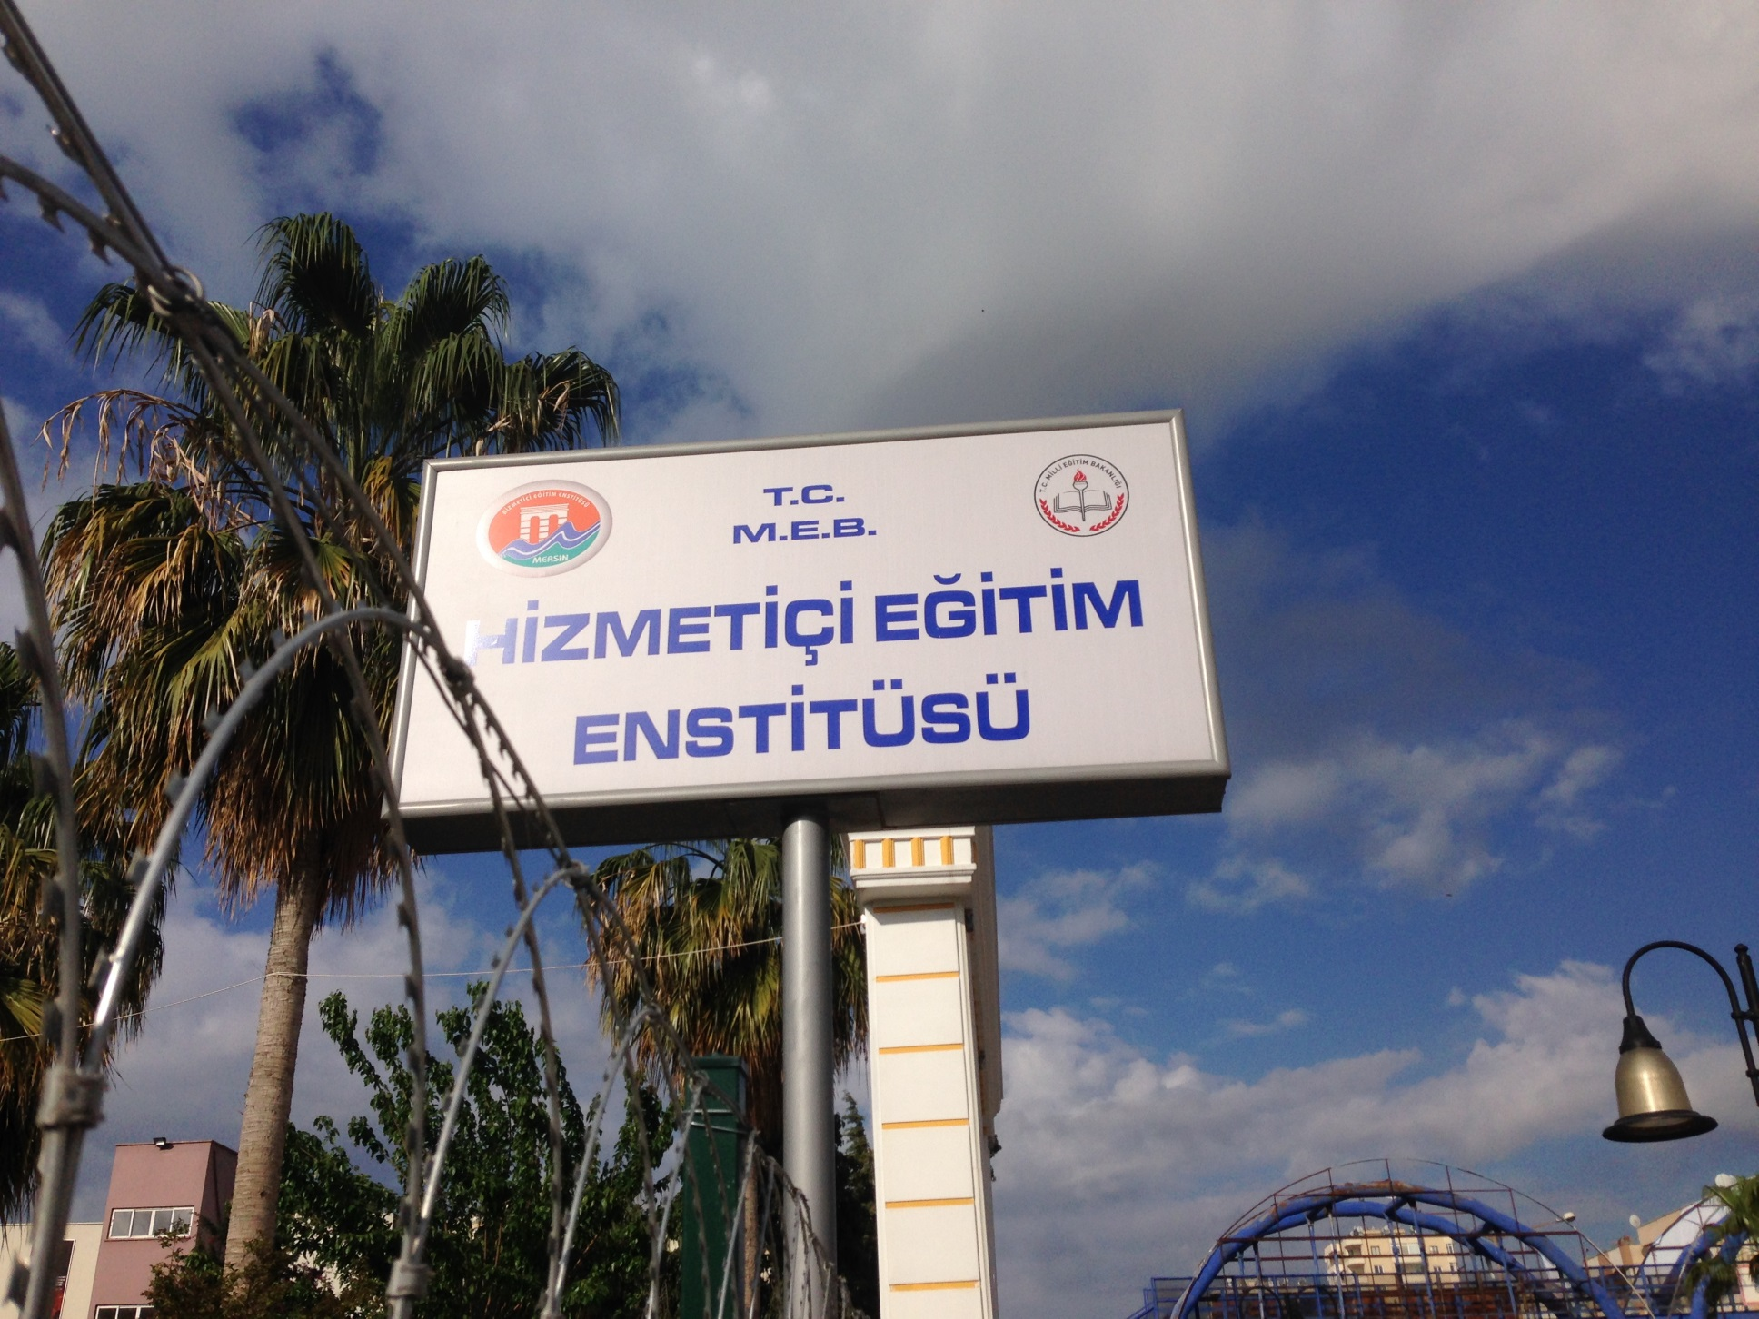

E.2.İzleme Değerlendirme

Bu Stratejik Plan 2019–2023 arası beş yıllık dönemi kapsar. Plan en az iki yıl uygulandıktan sonra Planın kalan süresi için güncelleştirilebilecektir.
Enstitümüz 2019-2023 Dönemi Stratejik Planının başarıya ulaşması için etkin bir izleme ve değerlendirme süreci yürütülecektir. Stratejik planın izleme ve değerlendirme sürecinde temel sorumluluk üst yöneticidedir.
Stratejik Planı izleme ve değerlendirme sürecinin amacı, Enstitümüz performans göstergelerinin ölçülmesi ve sorgulanması, performans grafiklerinin çizilmesi, performans düşüklüğü olan alanların belirlenmesi ve nedenlerinin araştırılması, iyileştirmeye açık alanların belirlenmesi ve iyileştirme eylem planlarının oluşturulması, iyileştirme çalışmalarının gerçekleştirilmesi ve izlenmesidir.
Stratejik Planda yer alan amaç ve hedefleri gerçekleştirmeye yönelik faaliyetlerin uygulanabilmesi için amaç, hedef ve faaliyetler bazında sorumluların hangi birimler olduğu, ne zaman gerçekleştirileceği, hangi kaynakların kullanılacağı gibi hususların yer aldığı yıllık performans programları hazırlanacaktır.
İzleme ve değerlendirmenin 6 ayda bir yapılması planlanmıştır. Enstitümüz Stratejik Planında gösterilen performans göstergeleri ölçülerek, hedef değerle ölçülen değer karşılaştırılacak ve bu veriler kullanılarak Enstitünün Faaliyet Raporu hazırlanacaktır. Böylece 5018 sayılı Kamu Mali Yönetimi ve Kontrol Kanunun 41. maddesinin gereği olarak mali saydamlık ve hesap verme sorumluluğu yerine getirilecektir.

TEŞEKKÜR EDERİZ.

http://mersinhee.meb.k12.tr
MERSİN HİZMETİÇİ EĞİTİM ENSTİTÜSÜ ve ASO MÜDÜRLÜĞÜ
Dumlupınar Mah. GMK Bulv. 459/F Yenişehir-MERSİN
Tel:0324 3310360 - 0555 059 75 87 Faks: 0324 3310370

